韶关市浈江区2021年预算执行情况和
2022年预算草案的报告

——2022年2月24日在韶关市浈江区第十届人民代表大会
第二次会议上

韶关市浈江区财政局局长 余华

各位代表：
受区人民政府委托，我向大会报告浈江区2021年预算执行情况和2022年预算草案，请予审议，并请区政协委员和其他列席人员提出意见。

2021年预算执行情况
2021年，在区委的正确领导下，在区人大、区政协的监督支持下，我区财政工作始终坚持以习近平新时代中国特色社会主义思想为指导，全面贯彻党的十九大和十九届二中、三中、四中、五中、六中全会精神，深入贯彻习近平总书记对广东系列重要讲话和重要指示批示精神，贯彻落实省加快构建“一核一带一区”区域发展格局及韶关争当北部生态发展区高质量发展排头兵的决策部署，坚持稳中求进工作总基调，坚持新发展理念，扎实做好“六稳”工作，全面落实“六保”任务。坚定不移推动高质量发展，落实积极财政政策，着力深化财政改革，有效防范财政运行风险，为全区“十四五”开好局、起好步，提供了坚实的财力保障。
一、一般公共预算执行情况
（一）区一般公共预算收入执行情况
2021年区一般公共预算收入完成48,975万元，同比增收4,514万元，增长10.15%，完成年初预算47,129万元的103.92%。其中：税收收入完成38,623万元，同比增长8.63%，占区一般公共预算收入的78.86%；非税收入完成10,352万元，同比增长16.22%，占区一般公共预算收入的21.14%。
税收收入完成情况：
1.增值税完成17,995万元，同比增收845万元，增长4.93%。
2.企业所得税完成4,021万元，同比减收173万元，下降4.12%。
3.个人所得税完成2,540万元，同比增收310万元，增长13.9%。
4.城市维护建设税完成5,270万元，同比增收35万元，增长0.67%。
5.房产税完成5,513万元，同比增收934万元，增长20.4%。
6.印花税完成1,960万元，同比增收540万元，增长38.03%。
7.耕地占用税完成736万元，同比增收736万元。
8.资源税、城镇土地使用税、土地增值税、车船税及其他税种共完成588万元，同比减收158万元，下降21.18%。
非税收入完成情况：
1.行政事业性收费收入完成1,957万元。
2.罚没收入完成2,073万元。
3.国有资源（资产）有偿使用收入完成5,309万元。
4.专项收入完成989万元。
5.捐赠收入完成20万元。
6.其他收入完成4万元。
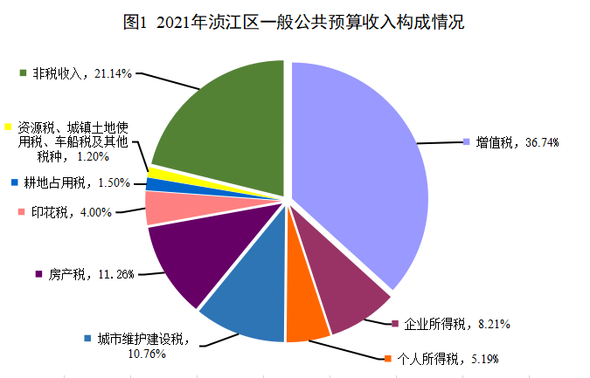
（二）超收收入执行情况
2021年区一般公共预算收入比年初预算超收1,846万元。按照《预算法》第六十六条规定，超收收入“只能用于冲减赤字或者补充预算稳定调节基金”的要求，补充本级预算稳定调节基金1,846万元。
（三）区一般公共预算支出执行情况
2021年区一般公共预算支出完成191,854万元，同比增支9,827万元，增长5.4%，完成预算调整方案178,379万元的107.55%。具体支出项目如下：
一般公共服务支出34,798万元；国防支出179万元；公共安全支出14,429万元；教育支出36,692万元；科学技术支出598万元；文化旅游体育与传媒支出3,799万元；社会保障和就业支出27,468万元；卫生健康支出21,619万元；节能环保支出1,753万元；城乡社区支出8,154万元；农林水支出21,751万元；交通运输支出2,450万元；资源勘探工业信息等支出806万元；商业服务业等支出765万元；自然资源海洋气象等支出8,131万元；住房保障支出5,811万元；粮油物资储备支出1万元；灾害防治及应急管理支出1,197万元；其他支出1万元；债务付息支出1,410万元；债务发行费用支出42万元。
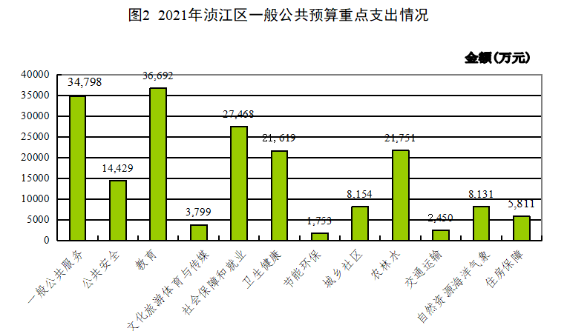
（四）一般公共预算平衡情况
2021年区一般公共预算收入48,975万元，加上级补助收入154,605万元、动用预算稳定调节基金1,418万元、调入资金4,889万元、地方政府一般债务转贷收入13,000万元、上年结余43,397万元，总收入合计266,284万元。
区一般公共预算支出191,854万元，上解支出8,425万元，安排预算稳定调节基金2,560万元，总支出合计202,839万元。
收支相抵，年终结转63,445万元，均为专项结转资金。一般公共预算实现收支平衡。
（五）预备费使用情况
2021年预算安排预备费1,500万元，全部安排用于困难群众救助、伤亡抚恤补助、新冠疫苗接种、雷电灾害风险隐患排查及自然灾害公众责任保险等项目支出，具体科目：（1）一般公共服务支出89万元；（2）公共安全支出3万元；（3）社会保障支出1,127万元；（4）卫生健康支出272万元；（5）农林水支出9万元。
二、政府性基金预算执行情况
2021年区政府性基金预算收入完成7,383万元，同比增收2,989万元，增长68.02%；上级补助收入2,101万元，地方政府专项债务转贷收入76,000万元；上年结余2,207万元，总收入合计87,691万元。
2021年区政府性基金预算支出完成25,482万元，同比减支23,110万元，下降47.56%；调出资金4,889万元，总支出合计30,371万元。
收支相抵，年终结转57,320万元，均为专项结转资金。政府性基金预算实现收支平衡。
三、国有资本经营预算执行情况
2021年国有资本经营预算收入496万元，均为上级补助收入，加上年结余129万元，总收入合计625万元。国有资本经营预算支出完成443万元。
收支相抵，年终结转182万元，均为专项结转资金。国有资本经营预算实现收支平衡。
四、社会保险基金预算执行情况
现行市对区财政体制下，城乡居民基本医疗保险基金和城乡居民基本养老保险基金由市级统一核算。
2021年机关事业单位养老保险基金收入24,441万元，支出24,520万元。当年收支相抵结余-79万元，滚存结余1,222万元。
2021年机关事业单位职业年金收入6,789万元，支出6,447万元，均为上解省级归集户支出。当年收支相抵结余342万元，滚存结余974万元。
五、“三保”预算执行情况
2021年按照地方标准我区“三保”累计支出113,722万元，完成年初“三保”预算113,552万元的100.15%，其中：“保基本民生”支出49,619万元；“保工资”支出60,556万元；“保运转”支出3,547万元。
六、地方政府债务管理情况
2021年新增地方政府债务89,000万元，同比增长75.74%，其中：一般债务13,000万元，专项债务76,000万元；年末区本级政府债务余额为161,264万元，其中：一般债务49,764万元，专项债务111,500万元，控制在财政部核定的债务限额211,268万元（一般债务限额99,768万元，专项债务限额111,500万元）范围内。地方政府法定债务的债务率为52%，处于绿色安全档次。全年无偿还政府债务本金，偿还利息支出2,689万元。
七、财政主要工作情况
2021年是建党100周年，是“十四五”规划开局之年，是落实我市争当北部生态发展区高质量排头兵的关键时期，我区全面贯彻市委、市政府决策和区委部署，认真落实区人大预算决议和审议意见要求，坚决服从服务经济社会发展稳定大局，强力推进财源建设，加大“三保”支出保障力度，全面深化财税改革，着力规范财政管理，切实防范重大风险，为全区经济社会平稳健康发展提供了有力支撑。
（一）聚焦组织收入，财政保障能力持续提升
积极应对疫情防控常态化下的经济发展压力，严格落实减税降费政策，多措并举，坚持依法依规组织收入。一是强化收入征管。充分发挥协税护税工作机制，共享涉税信息，堵塞税收征管漏洞，主动掌握重点企业、重点税源纳税情况，增强形势预判能力，深挖增收潜力。做好非税收入征管工作，加强国有土地有偿出让等收入的管理，推动我区收入恢复性增长、提升可用财力。二是积极争取上级资金政策支持。贯彻“先谋项目后排钱”理念，把谋划项目、争取资金作为缓解财政压力的有效途径。全年成功争取省财政均衡性转移支付、县级基本财力保障机制奖补和生态保护区财政补偿转移支付等财力性资金68,166万元；省级涉农资金14,257万元；新增地方政府债务转贷资金89,000万元，为全区经济和社会事业发展提供有力保障。三是盘活财政存量资金。加强财政资金动态监控，建立“定期清理、限期使用、超期收回”长效机制，通过对结余结转资金、财政长期冗余资金清理，盘活财政存量资金10,921万元，用于消化历史挂账和减少当年新增挂账。
- 聚焦服务供给，群众获得感显著增强
彰显公共财政属性，把财政资金用在刀刃上，确保民生红利落到实处。一是支持教育高质量发展。全年教育经费支出36,692万元，同比增支1,945万元，增长5.6%，确保教育支出“两个只增不减”，进一步完善教育基础设施建设，促进教师队伍建设高质量发展，促进学前教育扩学位、提质量等。二是加快弥补公共卫生短板。安排1,176万元建立疫情防控资金保障机制，全力支持打赢疫情防控阻击战；落实基本公共卫生服务经费标准逐年提高政策，安排3,139万元将基本公共卫生服务经费政府补助标准从74元/人·年提高到79元/人·年，进一步提升公共卫生服务水平。三是全面加强社会保障。安排3,796万元用于发放城乡居民基本养老保险金；安排1,173万元用于城乡居民最低生活保障、城乡特困人员救助；安排882万元用于被征地农民养老保障；安排793万元用于全面推进居家养老服务工作，加大风采长者饭堂、社区居家养老服务中心建设力度；安排1,712万元做好高校毕业生、下岗失业人员、就业困难人员等重点群体就业工作。四是推动文化旅游体育事业发展。全年安排6,712万元支持文旅体惠民工程，区文化馆、图书馆、粤东西北首个市辖区级工人文化宫投入使用，完成华南教育历史研学基地及相关配套设施建设，开展红色革命遗址（犁市当铺）保护利用，落实两个全民健身广场维修改造，支持开展多场文化旅游体育活动，切实丰富人民群众的文化生活。五是夯实城乡基础设施建设。全年安排9,220万元完善城乡基础设施，优化城镇居民居住环境，美化城市面貌，推进30个老旧小区改造；支持全域县乡道建设，完成路面硬化、白改黑工程约10.66公里，路面整治工程11500平方米，改造桥梁4座，不断提升城乡居民出行便利程度。六是落实2021年度区政府民生实事。统筹10,820万元建设4个社区便民服务中心、完成三个城区农贸市场升级改造、维修改造2个健身广场及新增2个小绿地、落实执信幼儿园整体搬迁项目。浈江区大陂河治理工程、县道X849线曲江大塘火山至浈江新韶镇大陂（黄金村）段公路路面改造工程基本完成，切实提升了群众获得感和幸福感。
（三）聚焦乡村振兴，农业农村现代化稳步推进
我区统筹整合涉农资金用于推动乡村振兴。一是全力巩固脱贫攻坚成果同乡村振兴有效衔接。安排140万元专项用于小额信贷贴息、以奖代补、支持油菜花特色种植等产业发展，巩固拓展脱贫攻坚成果同乡村振兴有效衔接。二是持续推进美丽乡村建设。安排6,692万元开展全域人居环境整治，大力推进农村“厕所革命”，完成无害化改厕170户，建成167座无害化公厕；完成陈江、沙园和阅丹公路沿线55个自然村的环境整治；完成三个省定贫困村示范点建设。三是重点支持全域自然村集中供水民生工程。安排3,127万元继续推进全域自然村集中供水工程，已完成35个行政村（含社区），263个自然村集中供水工程建设。四是加快发展现代农业产业。以服务城市消费为导向，安排75万元支持十里亭镇金凤坪村发展“一镇一业”“一村一品”项目；安排169万元用于畜禽养殖废弃物资源化利用、动物疫病防控和屠宰管理、生猪规模化养殖场建设。
（四）聚焦生态保护修复，屏障作用进一步增强
筑牢粤北生态屏障，打好蓝天、碧水、净土保卫战，统筹安排各类资金18,752万元用于生态建设。一是实施山水林田湖草一体化修复。安排16,571万元用于南岭国家公园环丹霞山片区、武江支流、南岭山区生态环境系统保护修复，南岭山区地质灾害治理等项目。二是深入打好污染防治攻坚战。安排污染防治资金1,053万元，切实有效提高污染防治能力。其中：安排673万元用于秋季秸秆综合利用、扬尘治理、烟气脱硫改造项目；安排252万元用于花坪镇饮用水源地保护区“划、立、治”建设项目、武江饮用水源地隔离防护及应急设施维护、十里亭镇靖村片区截污工程和花坪镇污水处理厂运维；安排128万元用于土壤污染防治。三是持续推进造林绿化建设。安排1,128万元用于造林生态修复、碳汇造林及抚育、森林资源培育，为筑牢粤北生态屏障，推动造林绿化和生态修复高质量发展贡献力量。
（五）聚焦纾困惠企，营商环境持续优化
认真组织落实国家和省市区优化营商环境各项政策措施，推进产城融合发展。一是落实减税降费政策。持续2020年支持疫情防控和经济社会发展税收优惠政策，落实好2021年新出台的减税降费政策，对小微企业所得税再减半优惠，个体工商户经营所得减半征收个人所得税，提高研发费用加计扣除比例，提高小规模纳税人增值税起征点等，切实减轻企业负担，促进企业恢复生产。二是兑现各类惠企政策。全年兑现惠企资金1,314万元。安排1,053万元用于企业技术改造、增资扩产奖励，鼓励企业深耕主业、扩大规模，推动企业转型升级；安排211万元用于促进辖区小微企业健康发展。三是持续完善园区建设。争取20,000万元专项债券资金用于加强园区建设。其中：15,000万元用于完善产业园基础设施建设，加快推动浈江产业园扩容提质；5,000万元用于推进韶冶“厂区变园区、产区变城区”改革试点，支持韶冶利用存量土地招引下游产业，建设有色金属功能材料产业园。
（六）聚焦改革创新，财政管理水平不断提升
始终坚持把改革创新贯穿于财政发展各领域、各环节，以改革破难题，以创新强支撑。一是完善镇办财政体制。结合各镇（办）人口、面积等客观因素，制定《浈江区关于进一步增强镇（办）财政保障能力的工作方案》，加大区级财政投入，兜牢镇（办）人员支出和运转底线，切实加强对镇（办）财政统筹保障力度，激发镇（办）自主发展活力。二是强化项目投资评审。持续加大财政投资评审力度，强化对重大项目、重大产业资金的评审和跟踪问效，严控项目随意变更、增加投资。2021年累计评审工程项目377宗，其中预算送审核减率12.8%；结算送审核减率7.6%。三是推进资源资产价值化。印发《浈江区加快推进资源资产价值化的实施方案（试行）的通知》等“1+6”系列文件，统筹推进各领域资源资产价值化，通过建立价值发现机制，全面摸清我区各领域资源资产底数。2021年我区实现园区土地出让收入7,093万元，拆旧复垦收入2,345万元，租金收入1,455万元，资产处置收入224万元。四是强化绩效管理。坚持把强化绩效作为提升财政政策效能的抓手，全年完成区级财政支出项目、疫情防控资金等多项绩效评价工作，涉及项目资金10.8亿元；坚持预算安排与绩效结果挂钩的激励约束机制，在预算安排中压减绩效评价等次为合格及以下的项目资金；开展政策和项目事前绩效评估工作，对申报地方政府专项债项目开展事前绩效评估。五是积极探索“数字财政”创新管理。作为省推广“数字财政”的第一批试点之一，完成了省、市财政部门部署上线各项任务，为其他地区提供可借鉴经验。初步实现了预算数据、支付数据、财务数据等信息的连通和应用，有效促进财政信息化提质增效、提高财政管理和服务效能。
八、落实区人大决议有关情况
区政府高度重视，认真落实区人大对预算的决议及人大财政经济委员会的审查意见。一是积极谋划做大财政收入盘子。通过加强协税护税机制，对村委房产税查缺补漏，盘活闲置国有资产等措施，深挖收入潜力，实现区级一般公共预算收入同比增收4,514万元，同比增长10.15%。争取上级资金和新增地方政府债务转贷资金合计171,423万元，比上年增加62,464万元。二是优化支出结构，压减一般性支出。兜牢“三保”支出底线，保障重点民生支出；牢固树立过“紧日子”思想，压减一般性支出。2021年“三公”经费支出559万元，同比减少10万元，下降1.76%。三是深化财政管理体制改革。配合市政府完善市对区财政保障体制，建立韶关高新区财政管理体制，完善区与镇街财政保障改革。
各位代表，一年来我区财税工作取得了一定成绩，但财政经济运行仍然存在一些困难：经济发展需大力提质增效，产业优化不足，投资乏力；财税收入总量偏小，排名全市靠后，在保障“三保”后难以腾出足够财力消化历史挂账；集中财力干大事的长效机制有待进一步健全。对此，我们将高度重视，认真研究，切实采取有针对性有效措施，努力加以解决。

2022年预算草案

一、预算安排的总体要求
（一）指导思想
以习近平新时代中国特色社会主义思想为指导，全面贯彻党的十九大和十九届二中、三中、四中、五中、六中全会精神和习近平总书记在庆祝中国共产党成立100周年大会上的重要讲话精神，不断增强“四个意识”、坚定“四个自信”、做到“两个维护”，紧紧围绕全区发展战略和总体目标，牢固树立和深入贯彻“十四五”新发展理念，推动积极的财政政策提升效能，更加注重精准、可持续，确保财政平稳健康运行；持续深化财政改革创新，提升财政治理能力；坚持勤俭节约、艰苦奋斗、精打细算，健全过“紧日子”的长效机制，切实改善民生，为我区打造全市新型工业化战略重地和商贸物流中心，争当韶关城乡融合发展示范区提供坚实保障。
- 编制原则
一是坚持预算法定原则。落实执行部门和单位预算管理主体责任，严格预算编制，强化预算执行，提高预算绩效，促进预算管理规范化、科学化和标准化。二是坚持统筹兼顾原则。进一步加大项目资金、各类收入、财政存量资金的统筹力度，完善存量资金与预算安排统筹结合的机制，综合各项资金来源，合理安排预算支出。三是坚持“三保”优先原则。突出重点，体现轻重缓急。坚持“三保”支出在财政支出中的优先顺序，重点保障区委、区政府重大决策部署和防范化解重大风险的支出需要，继续严控一般性支出和“三公”经费支出。四是坚持底线思维原则。把防风险摆在更加突出的位置，统筹发展和安全、当前和长远，杜绝脱离实际的过高承诺，形成稳定合理的社会预期。加强政府债务和中长期支出事项管理，牢牢守住不发生系统性风险的底线。五是坚持绩效约束原则。落实“花钱必问效，无效必问责”理念，强化项目绩效目标编审，实行绩效目标申报全覆盖，确保项目绩效目标的制定可量化，可实现。严格落实预算安排“三挂钩”机制，提高项目财政资金使用效益。
二、一般公共预算草案
（一）一般公共预算收入安排
2022年一般公共预算总收入安排245,090万元。
1.本级收入安排
根据对全区经济和财政形势的研判，2022年本级收入目标为49,220万元，同比增长0.5%（与2021年完成数对比，下同），剔除产业园上划高新区税收因素可比增长9%。其中：税收收入38,820万元，占比78.87%；非税收入10,400万元，占比21.13%。
2.转移性收入安排
根据2022年上级提前下达转移性收入及上年结余收入等情况，2022年转移性收入安排195,870万元，同比下降9.87%，主要是上级专项转移收入年初预算仅编制提前下达收入。其中：（1）返还性收入8,693万元；（2）一般性转移支付收入93,767万元；（3）专项转移支付收入8,434万元；（4）上年结余收入63,445万元；（5）动用预算稳定调节基金2,560万元；（6）调入资金18,971万元。
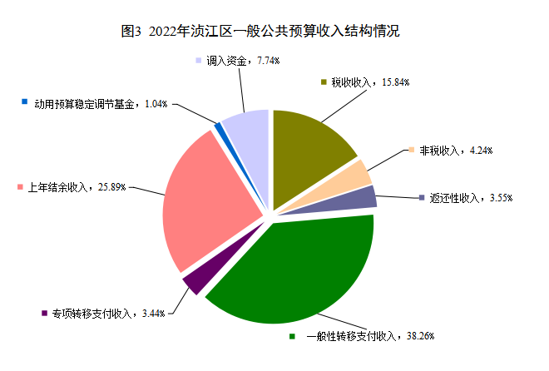
（二）一般公共预算支出安排
2022年一般公共预算总支出安排245,090万元。
按用途分类划分：（1）基本支出:工资福利支出86,796万元，占35.41%；对个人和家庭的补助支出802万元，占0.33%；商品和服务支出2,694万元，占1.10%。（2）项目支出48,553万元，占19.81%。（3）上年结余支出63,445万元，占25.89%。（4）提前下达专项支出35,589万元，占14.52%。（5）上解支出7,211万元，占2.94%。
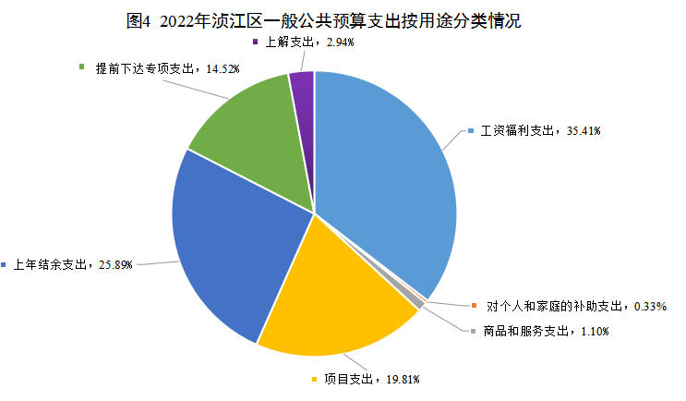
根据以上一般公共预算收支安排，2022年一般公共预算收支平衡（详见附表1）。
（三）区级重点支出和安排情况
1.保障政权运转，安排一般公共服务、国防、公共安全等支出60,246万元。一是安排一般公共服务支出43,859万元，同比增长44.57%（与2021年年初预算数对比，下同）。二是安排国防支出208万元，同比增长11.17%。三是安排公共安全支出14,450万元，同比增长8.81%。四是安排区地方政府债务付息及发行服务费等1,729万元，同比增长32.19%。
2.优先保障民生，安排社会保障、教育、卫生、文化、住房保障等基本公共服务支出101,477万元。一是安排社会保障和就业支出30,421万元，同比下降5.72%。二是安排教育支出43,547万元，同比增长11.63%。三是安排卫生健康支出18,681万元，同比增长40.62%。四是安排文化旅游体育与传媒支出2,069万元，同比下降31.03%。五是安排住房保障支出6,759万元，同比增长6.50%。
3.安排科学技术、节能环保等支出1,238万元。一是安排科学技术支出36万元，同比下降12.18%，其中科普经费36万元。二是安排节能环保支出1,202万元，同比下降48.11%。
4.安排城乡社区支出12,154万元，同比增长11.99%。
5.安排农林水支出43,095万元，同比增长49.53%。
6.安排自然资源海洋气象等支出14,059万元，同比增长179.86%。
7.安排灾害防治及应急管理支出1,627万元，同比增长9.65%，含应急管理支出540万元，消防事务支出741万元。
8.安排预备费1,918万元。
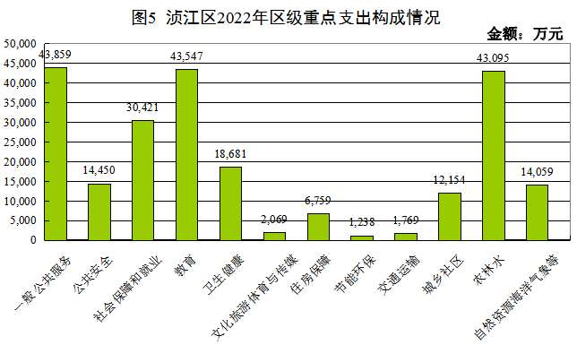
三、政府性基金预算草案
2022年政府性基金预算总收入安排114,789万元。
（一）政府性基金预算收入安排
1.本级收入安排
2022年区本级预算收入29,308万元，同比增长296.97%（与2021年完成数对比，下同）。其中：体育彩票公益金收入308万元，土地出让价款收入29,000万元。
2.上级转移支付收入安排
2022年上级转移支付收入安排63,481万元，同比增加1373.56%，其中：政府性基金补助收入6,161万元，上年结余收入57,320万元。
3.新增债务转贷收入安排
根据2022年上级提前下达我区专项债券情况，2022年专项债券转贷收入安排22,000万元。分配项目为浈江区产业园基础设施新建项目2,500万元，浈江区粤北华南教育历史研学大村基地和特色精品村建设项目4,000万元，浈江区学前教育补短板项目（一期）4,000万元，韶关市浈江区城镇老旧小区改造4,500万元，浈江区环丹霞山农村人居环境整治及综合开发利用工程7,000万元。
（二）政府性基金预算支出安排
2022年政府性基金预算总支出安排114,789万元，同比增加412.08%（与2021年年初预算数对比，下同），主要是上年结转债务转贷收入对应的其他支出增加、调出资金增加。支出安排如下：
1.社会保障和就业支出117万元，同比增加680.00%。
2.城乡社区支出13,563万元，同比下降17.77%。
3.其他支出78,216万元，同比增加16,331.93%。
4.债务付息支出3,852万元，同比增加230.08%。
5.债务发行费用支出70万元，同比下降12.5%。
6.调出资金18,971万元。
根据以上政府性基金预算收支安排，2022年政府性基金预算收支平衡（详见附表2）。
四、国有资本经营预算
2022年国有资本经营预算收入202万元，其中：本级国有资本经营收入20万元，上年结余收入182万元。国有资本经营预算支出202万元，主要为国有企业退休人员社会化管理支出。2022年国有资本经营预算收支平衡。
五、社会保险基金预算
2022年我区社会保险基金预算总收入38,030万元，社会保险基金预算总支出36,046万元。当年结余1,984万元，上年结余2,196万元，年末滚存结余4,180万元。其中：
机关事业单位基本养老保险基金收入预算数为26,672万元，基金支出预算数为24,692万元，本年结余1,980万元，累计结余3,202万元。
机关事业单位职业年金基金收入预算数为11，358万元，其中正常征缴收入预算数为6,358万元，职业年金清缴收入预算数为5,000万元；本年支出预计11,354万元，均为上解省级归集户支出，待遇支出暂无，本年结余4万元，累计结余978万元。
六、“三保”预算编制情况
2022年按地方标准我区“三保”支出需求119,536万元，其中：“保基本民生”53,600万元、“保工资”62,223万元、“保运转”3,713万元。
2022年我区编制“三保”预算95,875万元，其中：“保工资”、“保运转”已全额编制预算，“保基本民生”区级配套资金和提前下达上级资金已全部足额编入年初预算，部分上级配套资金未提前下达，暂未编入预算，以年度结算为准。
七、地方政府债务情况
2022年区本级政府债务资金预算安排5,651万元，其中地方政府一般债务付息支出1,709万元，地方政府专项债务付息支出3,852万元，地方政府一般债务发行费用支出20万元，地方政府专项债务发行费用支出70万元。
八、保障措施
为确保收支预算和各项财政目标的实现，2022年重点做好以下几个方面的工作：
（一）积极组织收入，保障财政平稳运行。
充分发挥财政资金引导作用，提高经济发展质量，推动财政收入稳步增长。一是提升税收征管能力。强化部门协税护税工作机制，完善税源数据分析运用机制，最大限度稳定存量税源的同时瞄准税收征管短板，提升财源税收治理能力，切实提升征管效能。二是抓好涉土收入工作。有序抓好土地出让、拆旧复垦、水田垦造等涉土收入相关工作，确保应收尽收，及时入库。三是推动资源资产价值化。对现有的资源资产进行分类梳理，加大统筹力度，盘活存量，结合实际情况和市场需求挖掘自身价值，努力解决好资源资产价值实现的问题，切实把资源资产优势转变为经济发展优势，壮大我区经济发展和财税增收潜力。
（二）优化支出结构，着力增进民生福祉。
一是树牢“过紧日子”思想。从严控制一般性支出和“三公”经费支出，大力压减非急需非刚性支出，合理保障区级重大改革、重要政策和重点项目实施。二是全面推进乡村振兴。着力构建完善“三农”多元投入保障机制，探索建立乡村振兴项目资金资产管理长效机制，力促特色现代农业产业发展，保障落实耕地保护目标和粮食安全。落实“四个不摘”要求，保持现有帮扶政策、资金支持、帮扶力量总体稳定，实现巩固拓展脱贫攻坚成果同乡村振兴有效衔接。三是着力保障民生支出。坚持“量力而行”与“尽力而为”相结合，与财力保障水平相匹配，通过政策评估等方式确定合理的支出标准与稳定的保障机制，提高民生政策的可持续性。
（三）坚持底线思维，加强风险防控力度。
坚持大局意识底线思维，强化风险防控意识，完善财政风险防控体系，筑牢风险防控底线。一是切实兜牢“三保”底线。将“三保”支出保障作为一项政治任务抓实抓好，始终坚持“三保”支出在财政支出中的优先顺序，坚决兜住“三保”底线，坚决不留硬缺口。二是切实防范债务风险。强化政府投资项目财政承受能力评估，从源头上防范过高承诺、过度保障。强化政府债务风险实时监控，加强债务风险研判，完善应急处置机制，确保不发生重大负面舆情和风险事件，切实加强政府债券“借、用、管、还”全过程监管。
（四）深化改革创新，提升财政治理能力。
围绕推进国家治理体系和治理能力现代化要求，深化财政改革，加快建立现代财税体制，切实提升财政治理效能。一是深化营商环境综合改革。进一步推进政府采购意向公开，鼓励取消政府采购投标保证金，规范中标结果公示，不断提高政府采购中小企业合同金额占比，畅通沟通和投诉渠道，加强政营合作，为中标企业提供合同融资服务。二是深化预算管理制度改革。树立“先谋事后排钱”的管理理念，建立重大政策和项目事前绩效评估机制；加强结转结余资金管理，加强财政资金的统筹使用；提高重大政策和政府投资项目规划、立项的科学性、合理性。三是开展“三保”资金专户管理。2021年，我区被纳入省“三保”专户试点范围，实施“三保”资金单列拨付，确保“三保”资金专户封闭运行，除用于拨付上级规定的核算项目清单中的各项支出外，杜绝挪用和挤占，有力约束财政支出行为，促进财政资金流量流向更具协同性、精准性、指向性。
（五）落实积极政策，增强经济发展动能。用足用好各项财税、金融政策，支持经济结构调整，在重大项目引进、战略性新兴产业、先进装备制造业、现代服务业、重大技术创新等方面加大扶持，切实减轻企业负担、增强市场主体活力、助推我区经济增长；推进保障在建、续建项目建设，重点推进我区“十四五”规划确定的重大项目。落实中央直达资金监管要求，常态化监督直达资金使用情况，确保资金直接惠企利民。
各位代表，做好2022年财政改革发展工作，任务艰巨，责任重大。我们将更加紧密团结在以习近平同志为核心的党中央周围，坚持以习近平新时代中国特色社会主义思想为指导，在区委的坚强领导下，自觉接受区人大的监督指导，虚心听取政协委员意见建议，攻坚克难、开拓进取，扎实做好财政各项工作。当前我区财政工作十分困难，也请各位代表、委员更加关心、理解和支持财政工作，一起为全面开创浈江社会主义现代化建设新局面而努力奋斗。

附表：1.浈江区2022年一般公共预算收支平衡表
2.浈江区2022年政府性基金预算收支平衡表

?根据2021年市财政关于印发《韶关高新区财政管理体制改革方案》的通知（韶财〔2021〕91号）文件精神，2022年浈江产业园税收收入归高新区

